杂题选讲
在Windows XP操作系统中，用户利用“磁盘管理”程序可以对磁盘进行初始化、创建卷， （23） 。通常将“C:\Windows\myprogram.exe”文件设置成只读和隐藏属性，以便控制用户对该文件的访问，这一级安全管理称之为 （24） 安全管理。（2009年上半年）
（23） A. 但只能使用FAT文件系统格式化卷
B. 但只能使用FAT 32文件系统格式化卷
C. 但只能使用NTFS文件系统格式化卷
D. 可以选择使用FAT、FAT32或NTFS文件系统格式化卷
（24） A. 文件级 B. 目录级 C. 用户级 D. 系统级

UNIX系统采用直接、一级、二级和三级间接索引技术访问文件，其索引结点有13个地址项（i_addr[0]〜i_addr[12]）。如果每个盘块的大小为1KB，每个盘块号占4B，则进程A访问文件F中第11264字节处的数据时， （28） 。（2009年下半年）
（28） A. 可直接寻址 B. 需要一级间接寻址
C. 需要二级间接寻址 D. 需要三级间接寻址

如果系统采用信箱通信方式，当进程调用Send原语被设置成“等信箱”状态时，其原因是 （23） 。（2010年上半年）
（23） A. 指定的信箱不存在 B. 调用时没有设置参数
C. 指定的信箱中无信件 D. 指定的信箱中存满了信件

假设一台按字节编址的16位计算机系统，采用虚拟页式存储管理方案，页面的大小为2K，且系统中没有使用快表（或联想存储器）。某用户程序如图a所示，该程序的页面变换表如图b所示，表中状态位等于1和0分别表示页面在内存或不在内存。
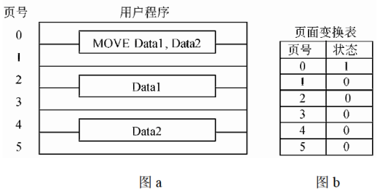
图a中MOVE Data1，Data2是一个4字节的指令，Data1和Data2表示该指令的两个32位操作数。假设MOVE指令存放在2047地址开始的内存单元中，Data1存放在6143地址开始的内存单元中，Data2存放在10239地址开始的内存单元中，那么执行MOVE指令将产生 （26） 次缺页中断，其中：取指令产生 （27） 次缺页中断，取Data1和Data2操作数分别产生 （28） 次缺页中断。（2012年上半年）
（26） A. 3 B. 4 C. 5 D. 6
（27） A. 0 B. 1 C. 2 D. 3
（28） A. 1、1 B. 1、2 C. 2、2 D. 2、3

假设某分时系统采用简单时间片轮转法，当系统中的用户数为n、时间片为q时，系统对每个用户的响应时间T= （23） 。（2013年上半年）
（23） A. $\text{n}$ B. $\text{q}$ C. $\text{n}×\text{q}$ D. $\text{n}+\text{q}$

假设内存管理采用可变式分区分配方案，系统中有五个进程P1〜P5，且某一时刻内存使用情况如下图所示（图中空白处表示未使用分区）。此时，若P5进程运行完并释放其占有的空间，则释放后系统的空闲区数应 （27） ;造成这种情况的原因是 （28） 。（2013年上半年）
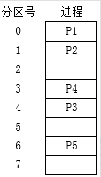
（27） A. 保持不变 B. 减1 C. 加1 D. 置零
（28） A. 无上邻空闲区，也无下邻空闲区 B. 有上邻空闲区，但无下邻空闲区
C. 有上邻空闲区，但无下邻空闲区 D. 有上邻空闲区，也有下邻空闲区

设计操作系统时不需要考虑的问题是 （23） 。（2014年上半年）
（23） A. 计算机系统中硬件资源的管理 B. 计算机系统中软件资源的管理
C. 用户与计算机之间的接口 D. 语言编译器的设计实现

嵌入式系统初始化过程主要有3个环节，按照自底向上、从硬件到软件的次序依次为 （27） 。系统级初始化主要任务是 （28） 。（2015年上半年）
（27） A. 片级初始化→系统级初始化→板级初始化
B. 片级初始化→板级初始化→系统级初始化
C. 系统级初始化→板级初始化→片级初始化
D. 系统级初始化→片级初始化→板级初始化
（28） A. 完成嵌入式微处理器的初始化
B. 完成嵌入式微处理器以外的其他硬件设备的初始化
C. 以软件初始化为主，主要进行操作系统的初始化
D. 设置嵌入式微处理器的核心寄存器和控制寄存器工作状态

当用户通过键盘或鼠标进入某应用系统时，通常最先获得键盘或鼠标输入信息的是 （23） 程序。（2016年上半年）
（23） A. 命令解释 B. 中断处理 C. 用户登录 D. 系统调用

在Windows操作系统中，当用户双击“IMG_20160122_103.jpg”文件名时，系统会自动通过建立的 （24） 来决定使用什么程序打开该图像文件。（2016年上半年）
（24） A. 文件 B. 文件关联 C. 文件目录 D. 临时文件

实时操作系统主要用于有实时要求的过程控制等领域。实时系统对于来自外部的事件必须在 （23） 。（2016年下半年）
（23） A. 一个时间片内进行处理
B. 一个周转时间内进行处理
C. 一个机器周期内进行处理
D. 被控对象规定的时间内做出及时响应并对其进行处理

下图所示的PCB（进程控制块）的组织方式是 （24） ，图中 （25） 。（2017年下半年）
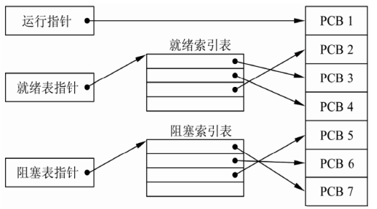
（24） A. 链接方式 B. 索引方式 C. 顺序方式 D. Hash
（25） A. 有1个运行进程、2个就绪进程、4个阻塞进程
B. 有2个运行进程、3个就绪进程、2个阻塞进程
C. 有1个运行进程、3个就绪进程、3个阻塞进程
D. 有1个运行进程、4个就绪进程、2个阻塞进程

I/O设备管理软件一般分为4个层次，如下图所示。图中①②③分别对应 （26） 。（2018年上半年）
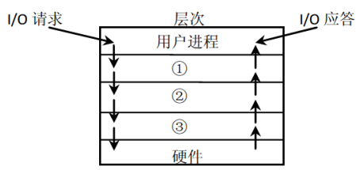
（26） A. 设备驱动程序、虚设备管理、与设备无关的系统软件
B. 设备驱动程序、与设备无关的系统软件、虚设备管理
C. 与设备无关的系统软件、中断处理程序、设备驱动程序
D. 与设备无关的系统软件、设备驱动程序、中断处理程序
从减少成本和缩短研发周期考虑，要求嵌入式操作系统能运行在不同的微处理器平台上，能针对硬件变化进行结构与功能上的配置。该要求体现了嵌入式操作系统的 （28） 。（2019年上半年）
（28） A. 可定制性 B. 实时性 C. 可靠性 D. 易移植性

以下关于I/O软件的叙述中，正确的是 （26） 。（2019年下半年）
（26） A. I/O软件开放了I/O操作实现的细节，方便用户使用I/O设备
B. I/O软件隐藏了I/O操作实现的细节，向用户提供的是物理接口
C. I/O软件隐藏了I/O操作实现的细节，方便用户使用I/O设备
D. I/O软件开放了I/O操作实现的细节，用户可以使用逻辑地址访问I/O设
备

在磁盘调度管理中通常 （27） 。（2019年下半年）
（27） A. 先进行旋转调度，再进行移臂调度
B. 在访问不同柱面的信息时，只需要进行旋转调度
C. 先进行移臂调度，再进行旋转调度
D. 在访问同一磁盘的信息时，只需要进行移臂调度

若磁盘的转速提高一倍，则 （5） 。（2021年上半年）
（5） A. 平均存取时间减半 B. 平均寻道时间加倍
C. 旋转等待时间减半 D. 数据传输速率加倍

云计算有多种部署模型（Deployment Models）。若云的基础设施是为某个客户单独使用而构建的，那么该部署模型属于 （23） 。（2021年上半年）
（23） A. 公有云 B. 私有云 C. 社区云 D. 混合云

